卷 号
卷内编号
密 级

<项目编号>
<省级初中信息技术结业考试在线考试系统>
分 类:  <模板>  使用者:  <项目组>  文档编号:  HD-PP-310  四川华迪信息技术有限公司 | 项目计划  <版本号>  项 目 承 担 部 门：  撰 写 人（签名）： 漆美林  完 成 日 期： 2019-7-5  本文档 使 用部门： □主管领导 □项目组  □客户（市场） □维护人员 □用户  评审负责人（签名）：  评 审 日 期：
分 类:  <模板>  使用者:  <项目组>  文档编号:  HD-PP-310  四川华迪信息技术有限公司 | 
文档信息
标题:
作者:
创建日期:
上次更新日期:
版本:
部门名称:

修订文档历史记录
日期 | 版本 | 说明 | 作者

目录
1. 前言 5
1.1 目的 5
1.2 术语与缩略语 5
2. 项目概述 5
2.1 项目背景和目标 5
2.2 项目范围 5
2.3 交付的产品 5
2.4 约束和假设 5
3. 角色和职责 6
3.1 利益相关人角色和职责 6
3.2 有关的利益相关人介入计划 6
4. 项目约定 6
5. 项目的已定义过程 6
5.1 项目的生命周期选择 6
5.2 项目阶段划分及主要工作产品 6
5.3 本项目采用的过程 7
5.4 裁剪结论 7
6. 工作任务分解 7
7. 项目估计 7
8. 项目所需技能和培训计划 8
8.1 项目所需技能 8
8.2 项目培训计划 8
9. 项目相关计划 8
10. 开发计划 8
10.1 项目监控计划 8
10.1.1 活动列表 8
10.1.2 改进指标 8
10.1.3 偏差控制（项目计划变更与重估计约定） 9
10.2 风险管理计划 9
10.3 度量与分析计划 9
10.4 质量保证计划 10
10.5 配置管理计划 10
10.6 系统测试计划 10
10.7 介入计划 10
10.8 数据管理计划 10
10.9 项目培训计划 11
10.10 需求管理计划 11
11. 工作环境 11
11.1 开发环境 11
11.1.1 硬件设备 11
11.1.2 支持工具和软件环境 11
11.2 测试环境 12
11.2.1 硬件设备 12
11.2.2 支持工具和软件环境 12
12. 其他 12

项目开发计划

前言

目的
项估算工作产品和活动的规模、工作量、成本以及所需资源；制定开发计划（工作进度表）、风险管理计划、质量保证计划、配置管理计划、度量计划等，经评审、批准后作为项目实施和完成的依据，项目跟踪和监控的基础。

术语与缩略语

项目概述
省级初中信息技术应基于B/S模式架构的应用软件，采用开放性结构，具有良好的兼容性。在许多细节方面均表现应更加人性、更加成熟、更加完善，同时结合用户需求，满足在网络环境中进行考试，做到考试信息积累，提高安全性能,使用户更好的实现高效、安全的考试。本系统应用前沿技术（如大数据技术）和传统技术相结合，真正实现无纸化网络考试
系统帮助用户轻松实现初中阶段信息技术考试的出题、组卷、考试及评分管理，使繁琐、复杂的考试流程变得简易、人性化。

项目背景和目标
项目名称：省级初中信息技术结业考试在线考试系统
任务提出者：漆美林
用户：全体初中生
开发者：漆美林、高欢、黎茜茜、刘心雨、纪佳鹏
项目提出的背景：随着信息技术日新月异的发展，互联网发挥了越来越大的作用。如何更合理、高效地将计算机网络信息的高效性应用到初中线上考试上，一直是持续关注、研发的主题和目标。为了巩固和加强信息技术培训、学习的成果，同时秉承“以考促学、以考促练”思想，需要对广大学生进行考核。形势的发展和现实的需求迫切需要各职能单位上一套成熟、稳定、易用的网上在线考试系统软件。

项目范围
系统设计、数据设计、概要设计。

交付的产品

序号 | 产品名称（包括服务） | 介质 | 交付日期 | 接收方 | 接受准则
1. | 需求规格说明 | word文档 | 2019.6.28 | 老师
2. | 项目计划书 | Word文档 | 2019.6.28 | 老师
3 | 概要设计说明 | Word文档 | 2019.6.28 | 老师
4 | 数据库设计 | Word文档 | 2019.6.28 | 老师
5 | 测试员测试用例 | Word文档 | 2019.6.28 | 老师
6 | 实训报告 | Word文档 | 2019.7.5 | 老师

约束和假设
团队的知识储备不足，需要更多的时间去学习相关知识，但是由于实训的时间只有两周，并且剩余的时间不多，所以会出现时间不够用的问题，假设时间实在来不及，或者是能力不足以应付该项目的的难题，我们会适当裁剪该系统的部分功能。

角色和职责

利益相关人角色和职责

序号 | 角色 | 成员姓名 | 职责 | 备注
 | 项目经理 | 漆美林 | 计划项目的内容、进度以及人员的安排
 | 系统分析师 | 漆美林、高欢、刘心雨 | 分析系统的功能
 | 需求分析师 | 刘心雨、黎茜茜 | 分析系统的需求
 | 程序员 | 漆美林、高欢、刘心雨、黎茜茜、纪佳鹏 | 完成编码
 | CM | 漆美林 | 配置环境

有关的利益相关人介入计划

角色 | 成员姓名 | 职责 | 介入时间 | 具体任务 | 备注
架构师 | 漆美林 | 架构 | 2019.6.28 | 完成系统的架构
数据库工程师 | 高欢、漆美林、纪佳鹏 | 数据库设计 | 2019.6.28 | 完成数据库的设计
界面工程师 | 刘心雨 | 界面设计 | 2019.6.28 | 设计界面
系统分析师 | 高欢、漆美林、纪佳鹏、刘心雨、黎茜茜 | 完成子系统编码 | 2019.7.1 | 完成子系统的功能
测试员 | 刘心雨、黎茜茜 | 测试 | 2019.7.4 | 完成测试

项目的已定义过程

项目阶段划分及主要工作产品

序号 | 阶段划分 | 阶段目标 | 适用的标准和规范 | 使用的工具和方法 | 主要活动及工作产品 | 阶段周期
 | 立项 | 确定项目 | 实训项目 | word |  | 2019.6.24
 | 需求分析 | 需求分析书 | 需求分析模板 | word |  | 2019.6.27-2019.6.28
 | 需求分析 | 数据库设计 | 数据库设计模板 | Powerdesignr、mysql |  | 2019.6.27-2019.6.28
 | 需求分析 | 概要设计 | 概要设计模板 | Word |  | 2019.6.27-2019.6.28
 | 编码 | 编写代码 | Jdk1.8 | eclipse |  | 2019.7.1-2019.7.3
4 | 测试 | 完成系统测试 |  | 谷歌浏览器 |  | 2019.7.4

工作任务分解
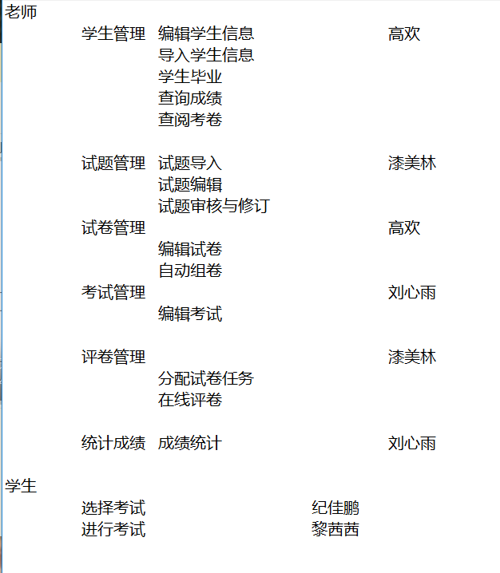

项目所需技能和培训计划

项目所需技能
Html、csss、js、jsp、mysql、servlet、

项目培训计划
6.25-6.27：javaweb的基础培训

开发计划
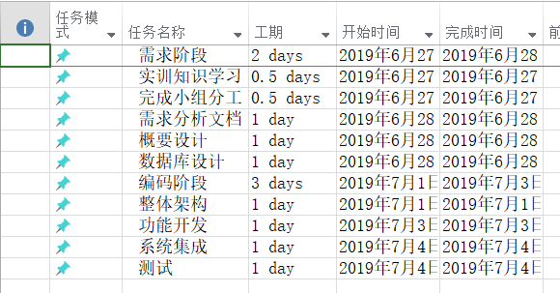

工作环境

开发环境

硬件设备
设备名称／类别 | 配置 | 数量 | 获取方式 | 负责人 | 到位时间 | 费用预算（万元） | 备注
电脑 | Win10 | 5 | 自带 | 个人 | 无 | 0

支持工具和软件环境
软件／工具 | 版本 | 获取方式 | 负责人 | 到位时间 | 费用预算（万元） | 备注
Mysql | 5.5 | 下载 | 个人 | 2019.6.24 | 0
Tomcat | 8 | 下载 | 个人 | 2019.6.24 | 0
Jdk | 1.8 | 下载 | 个人 | 2019.6.24 | 0
Eclipse | 4.7 | 下载 | 个人 | 2019.6.24 | 0
Navicat | 8 | 下载 | 个人 | 2019.6.24 | 0
Tortoise | 10.0 | 下载 | 个人 | 2019.6.24 | 0
Powerdesigner | 16.5 | 下载 | 个人 | 2019.6.24 | 0

测试环境

硬件设备
设备名称／类别 | 配置 | 数量 | 获取方式 | 负责人 | 到位时间 | 费用预算（万元） | 备注
电脑 | Win10 | 6 | 自带 | 个人 | 2019.6.24 | 0

支持工具和软件环境
软件／工具 | 版本 | 获取方式 | 负责人 | 到位时间 | 费用预算（万元） | 备注
谷歌浏览器 |  | 下载 | 个人 | 2019.6.24 | 0

